战斗场景编辑器反馈建议

1. 设置一个工作目录，可以通过菜单修改，编辑器启动时如果检测到没有设置则需要设置后才能继续使用。此处主要是为了规范化管理资源，便于与游戏包里面的结构对应起来。工作目录指定后，编辑器自动在工作目录下创建如下目录结构：scene/image, scene/json。后续添加的图片都拷贝到image目录下，也可以直接在该目录下添加。工程文件(.json)放在json目录下，json文件也即是游戏中使用的格式。
2. 安装包能否把vcredist_x86.exe打包进去，方便安装。安装不要以来任何vc的东西，因为策划和美术不会安装那些开发工具。需要测试一下，目前策划安装不成功。

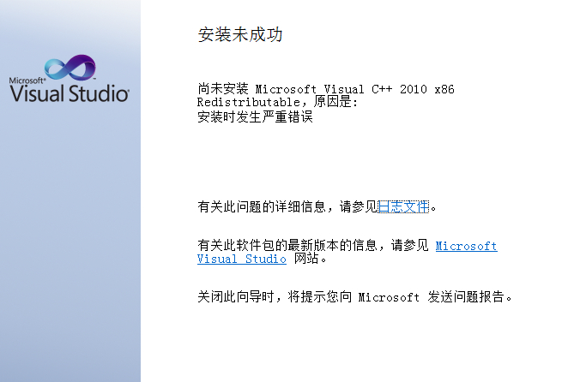

1. 增加一个打包发布功能，把工作目录下的scene目录压缩成zip文件，文件名添加日期时间后缀，保存在与scene同级的工作目录下，新建zip目录保存。
2. 资源窗口只显示scene/image的目录内容，image目录名不显示，只显示它的子目录及文件。

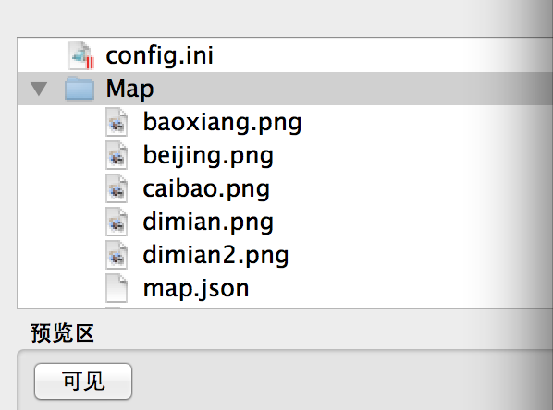

目前显示出的非图片文件其实是没有用的，会显得杂乱。

1. “添加文件”和“添加文件夹”按钮可以去掉，支持通过拖拽的方式添加文件或文件夹。例如，如果当前选中images目录下的background子目录，如果选中该目录拖拽则拖拽到该子目录下。
2. 图片搜索栏放到预览区底部，样式可参考XCode的搜索栏，清楚按钮只有在有输入内容后才显示出来。
3. 预览区是否可见的按钮可以做一个图标放在搜索栏左边，参考XCode搜索栏有很多图标。
4. 加载Json文件不影响图片资源区的结构，始终是scene/image目录，只是其它相关窗口载入数据后的变化。
5. 新增的图层，自动居中对齐屏幕，例如1136x640**大小的图片应该自动成为居中对齐。增加一个状态栏显示当前图层的坐标，移动是及时更新。**
6. **图层的属性应该可以编辑，可以通过双击图层管理器中的相应条目弹出窗口编辑（包括坐标和缩放因子，图片路径），如果相应路径下的图片找不到，则图层用一张缺省图片显示，用户可以重新设置图片路径。**
7. **尽可能都用图片按钮，显得更美观和专业。例如屏幕管理器中的“可见”按钮，增加/删除景区的按钮。**
8. 添加“最近加载”菜单相，显示最近加载的json文件。
9. 用户设置，例如窗口大小，要保存到配置文件中，重启后会生效。
10. “另存为”功能因为不需要就不显示出来了。
11. “新增”地图的文件名可以是map1, map2这种，程序保持一个静态的计数器。
12. 新建地图的对话框感觉太大了，路径不用显示完全。
13. 点击图层选中后要支持“复制”，“粘贴”，在地图编辑区和图层编辑区都可以操作。
14. 地图背景还是增加一个坐标系，方便定位。目前的蓝色边框可以换成坐标系标尺，标尺是固定的，如果整体屏幕放大缩小则刻度会变化，深灰色也许合适（以清晰程度为准）。每一个图层的边框最好也用颜色明显一点的虚线框，例如绿色（美术说绿色一般都可见），最好是可以依据背景图片的颜色选择一个动态颜色（貌似有些复杂）。地图可以显示一个全局网格，可以在菜单中设定是否显示，网格格子大小可以设置）。另外如果选中一个图层，就显示网格出来，然后该图层以中心点为坐标原点显示一条十字线，方便定位，鼠标松开网格和十字线都消失。



1. 工具栏的缩放按钮，我使用的直观感觉以为是缩放整个地图（编辑区），此处能否把功能改为缩放整个地图，然后图层的缩放在单独的编辑对话框设定。图层应该可以放大和缩小（目前只能缩小）。
2. 图层的删除目前可以用delete键，还需要支持backspace键删除。工具栏上针对图层或者全局的操作需要归类。
3. 有图标可能分辨率原因感觉模糊了，不好点击，也许是我笔记本分辨率太高原因？
4. 模拟器的exe文件或者app（mac）文件会与编辑器一起打包，所以路径可以不用设定（用户可能又搞不懂，还是需要程序去设置），打包安装后把可执行文件放在安装目录调用即可。
5. 程序启动去服务器的验证结果还可以获取是否有新版本更新的信息，如果要求强制更新则必须更新后才能继续使用。
6. 屏幕管理器，景区管理器，图层管理器可以吸附到下方，因为目前地图是横板的，放在右边的话中间编辑区显得小了。此处是否可以根据宽高比决定默认是吸附在下方还是右方。还有这些吸附窗口需要一个恢复默认的功能，如果用户拖乱了，可以一键复原。
7. 我们公司的域名是ccplaying.com，公司名字叫“成都光橙互动科技有限公司”，安装包中相关的显示可以设置这些信息。菜单栏中可以增加一个“关于”项，显示当前软件的版本号，版权信息，作者（你的名字），当前使用的注册用户及激活码信息等。
8. 程序的皮肤模式能否所有平台都全部设定为mac的style
9. 景区名改为全局的，数据格式不变（每个场景仍为独立的）。
10. 景区的速度改为浮点数。
11. 显示预览时子进程的输出结果以方便调试。